МАДОУ Д/С «БЕРЕЗКА»

Конспект спортивного развлечения
ко дню здоровья
«Праздник Здоровья»

Подготовила и провела: Воспитатель МАДОУ д/с»Березка» Климина А.А.

г. Когалым 2015 г.
«Праздник Здоровья»

Цель: Формирование у детей и родителей ценности здоровья, необходимости беречь его с детских лет.

Задачи:
Образовательная: формировать основы здорового образа жизни у детей;
Оздоровительная: сохранять и укреплять здоровье детей и родителей;
Воспитательная: способствовать развитию интереса к спорту и ЗОЖ, осуществлять взаимосвязь по физическому воспитанию детей между детским садом и семьей.

ХОД МЕРОПРИЯТИЯ

Ведущий: Приветствуем всех, кто время нашел.
И к нам в садик на праздник здоровья пришёл!
Солнце смотрит с улыбкой в окно,
В зале у нас тепло и светло!
Мы здесь подрастаем, мужаем мы здесь.
И набираем, естественно, вес!
Мы будем здоровы, с зарядкой дружны,
Нам спорт с физкультурой,
Как воздух нужны.
– Уважаемые родители, гости и наши дети. Нашу встречу мы назвали – «Праздник Здоровья». Будем вместе учиться беречь и укреплять здоровье. Потому что хорошее здоровье – это богатство человека. А накапливается оно с детства.

Вбегает Грязнулька.

Грязнулька:
Никогда не мойте руки, шею, уши и лицо.
Это глупое занятие не приводит ни к чему.
Вновь испачкаются руки, шея, уши и лицо,
Так зачем же тратить силы, время попусту терять?
Стричься тоже бесполезно, никакого смысла нет.
К старости сама собою облысеет голова.
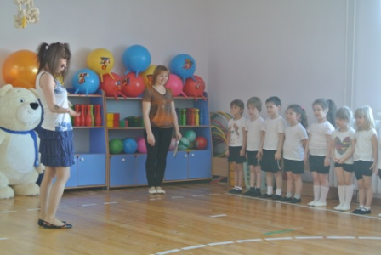
Ведущий: Долго мне пришлось терпеть и на грязь её смотреть.
Все ребята просыпаются и, конечно, умываются.
Он одна не умывалась, и грязнулею осталась!
Перед тем, как сесть поесть, правило такое есть:
Надо в руки мыло взять, руки намылить и смывать.
Ты же мыла не берёшь, а хватаешь бутерброд!
Отправляйся к Мойдодыру и в порядок приводи и лицо, и руки, и шею!

(Грязнулька уходит)
Ведущий: Дети! Вы все умеете думать и умеете рассуждать.
Что полезно для здоровья, то и будем выбирать.
Проведем игру «Что плохо и что хорошо» для нашего здоровья. Отвечайте, плохо или хорошо.
•Мыть ноги, руки?
•Чистить зубы?
•Перед сном ужинать?
•Смотреть перед сном страшные фильмы?
•Перед сном играть в шумные игры?
•Кататься на лыжах?
•Долго гулять в дождливую осеннюю погоду?
•Слушать, не перебивая?
•Играть на проезжей части улицы?
•Дружить с ребятами?
– Молодцы, дети! А сейчас слушаем только родителей…
•Где можно найти витамин А? Как его называют по-другому? (Витамин А есть в жёлтых, красных и зелёных овощах и фруктах, а также во многих ягодах и травах. Из растений и плодов им больше всего богаты морковь, абрикосы, тыква, шпинат и зелень петрушки.
Однако лучшими источниками витамина А являются печень и рыбий жир, сливочное масло, желтки яиц, цельное молоко и сливки. Обезжиренное молоко и зерновые, а также говядина, содержат его очень мало.
Когда мы едим овощи и фрукты, богатые бета-каротином, то наш организм с помощью окислительных реакций преобразует это вещество в витамин А).
•Сколько раз в день нужно есть?
•Когда нужно есть больше: во время завтрака, обеда или ужина?
•Когда полезно пить воду: до еды, во время еды или после?
•В каких продуктах больше витаминов?
– Спасибо нашим родителям!

Входит Грязнулька.
Ведущий: Посмотрите, ребята, наша Грязнулька чистой стала!

Грязнулька:
Я и сама не ожидала, что могу такой я быть!
Просто надо не забыть, что поможет чистым быть. (Садится)

Ведущий: Дети, что поможет чистым быть? (дети перечисляют).

Ведущий:
Чтоб здоровым, сильным быть,
Со спортом мы должны дружить.
Люди с самого рожденья,
Жить не могут без движенья.
1 родитель.
Всем ребятам наш привет!
И такое слово:
Спорт любите с малых лет -
Будете здоровы!
2 родитель.
Всем известно, всем понятно,
Что здоровым быть приятно,
Только надо знать,
Как здоровым стать!
3 родитель.
В мире нет рецепта лучше —
Будь со спортом неразлучен,
Проживёшь сто лет -
Вот и весь секрет!
4 родитель.
Приучай себя к порядку -
Делай каждый день зарядку,
Смейся веселей, будешь здоровей.
Все вместе: Чтоб расти и закаляться, будем спортом заниматься!
Ведущий: Мы приглашаем вас, дети и мамы, и папы посоревноваться в быстроте и ловкости. Соревнуемся в двух командах: «Крепыши» и «Здоровячки».
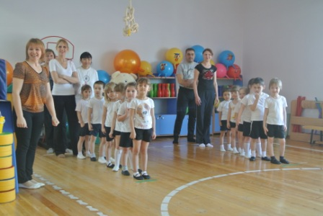

Сначала проведем разминку.

Разминка — игра «Вперед четыре шага…»
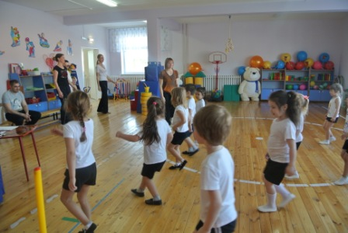

Ведущий: Эстафета, эстафета!
Вместо палочки — конфета!

1. Эстафета «Перенеси конфету»
Строятся в колонну по одному: родитель, ребёнок и т. д. Взрослый несёт теннисный шарик на ракетке, передаёт ракетку ребёнку, тот проносит на ней конфету до флажка и обратно.
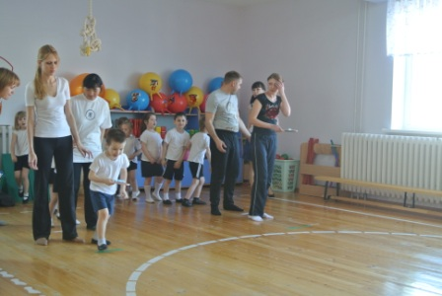

2. Эстафета «Кубики в обруче»
Команды стоят в колонне по одному, у впередистоящих в руках по одному кубику, они бегут к обручу, кладут кубик в обруч и возвращаются к своей команде, передавая эстафету следующему участнику хлопком по ладошке. Вторые бегут к обручу, забирают кубик, возвращаются к команде, передают эстафету и т. д.
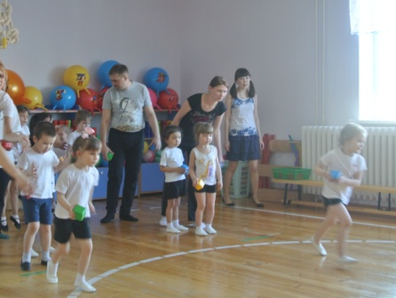

3. Эстафета «Пингвины» (бег с мячом между ног).
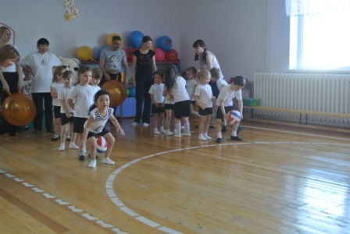

4. Эстафета «Разгрузи машину»
Участникам предлагается разгрузить «машины» с «овощами». Машины ставят у одной стены, а напротив них у другой стены помещают две корзины. Около корзин встают по одному игроку и по сигналу бегут к машинам. Переносить овощи можно по одной штуке. Овощи должны быть во всех машинах одинаковые как по количеству, так и по объему.

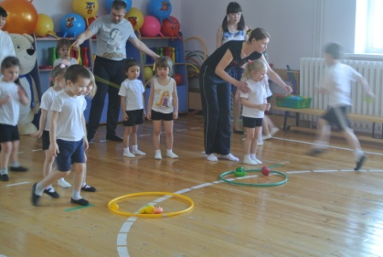

5. Эстафета «Позвони другу» (болото, мостик, тоннель, колокольчик).

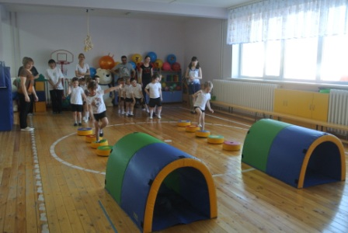

Ведущий: Вот и заканчивается наша встреча в уютном зале. Что мы сегодня делали, все, о чем говорили, бережет и укрепляет здоровье. Постараемся следовать этим мудрым советам, и тогда с нашим здоровьем все будет в порядке. В память о нашей встрече позвольте вручить вам медали «Мама, папа, я - здоровая семья! », также примите памятки о здоровье и полезные для здоровья продукты – фрукты, молоко, сок. До свидания!
